
Lundi 7 octobre 2013

Ecole élémentaire
Carrés magiques

Niveau 1 :
En additionnant les nombres, tu dois trouver la même somme dans chaque ligne, chaque colonne et chaque diagonale de trois cases.

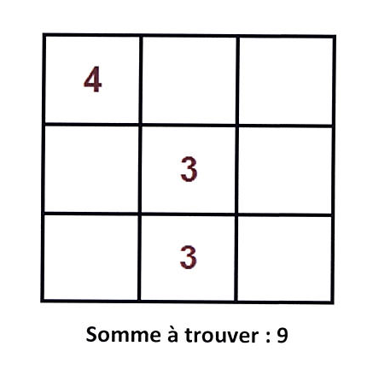

Niveau 2 :
En additionnant les nombres, tu dois trouver la même somme dans chaque ligne, chaque colonne et chaque diagonale de trois cases.
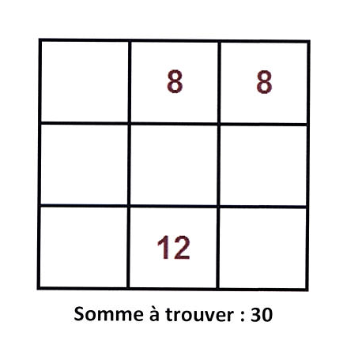

Niveau 3 :
En additionnant les nombres, tu dois trouver la même somme dans chaque ligne, chaque colonne et chaque diagonale de trois cases.
